ГУАП
КАФЕДРА № 43
ОТЧЕТ
ЗАЩИЩЕН С ОЦЕНКОЙ
ПРЕПОДАВАТЕЛЬ
асп. |  |  |  | Д. А. Кочин
должность, уч. степень, звание |  | подпись, дата |  | инициалы, фамилия

ОТЧЕТ О ЛАБОРАТОРНОЙ РАБОТЕ №2

ИСПОЛЬЗОВАНИЕ ЦИКЛОВ

по курсу: АРХИТЕКТУРА ЭВМ И СИСТЕМ
РАБОТУ ВЫПОЛНИЛ
СТУДЕНТ ГР. № | 4236 |  |  |  | Г. Супруненко
 |  |  | подпись, дата |  | инициалы, фамилия

Санкт-Петербург 2024

Цель работы
Освоение принципов построения приложений на языке ассемблера для системы Texas Instruments, ознакомление с командами и правилами построения программ в соответствии с особенностями организации циклов.
Задание
Текст программы и результат работы:
.ref _c_int00
_c_int00:
.data
array1: .int 1,2,3,4,5,6,7,8
size .set 8
.text

MVKL .S1 array1,A3
MVKH .S1 array1,A3
MVK .S1 size,A2
MVK .S2 0,B2
MVK .S2 0,B3
LOOP:
SUB .L1 A2,1,A2
LDW .D1 *A3[A2],B2
NOP 4
ADD .S2 B2,B3,B3;Складывание значений нечетных индексов массива
NOP 4
SUB .L1 A2,1,A2
[A2] B .S1 LOOP
NOP 5
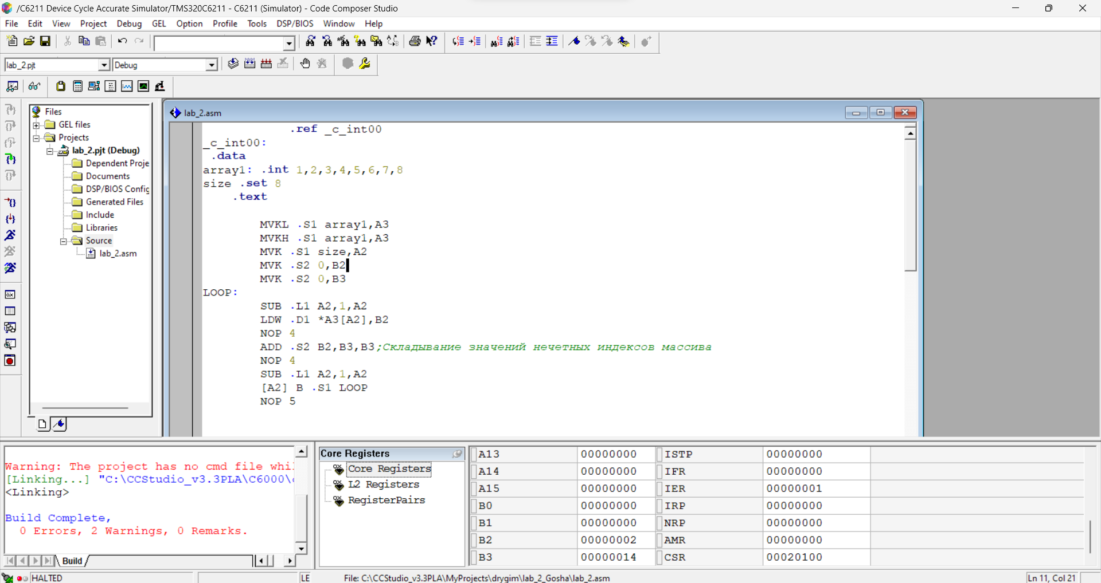
Трассировка программы:
A3 | Массив | 1,2,3,4,5,6,7,8
A2 | Размер массива | 8
B2 | Временная переменная для значений массива | 2h
B3 | Складывание значений нечетных индексов массива | 14h

Вывод:
Были освоены принципы построения приложений на языке ассемблера для системы Texas Instruments, ознакомление с командами и правилами построения программ в соответствии с особенностями организации циклов. Разработана программа умножающее значение нечетных индексов элемента в два раза и увеличивающая значение четных индексов элементов на 10.

